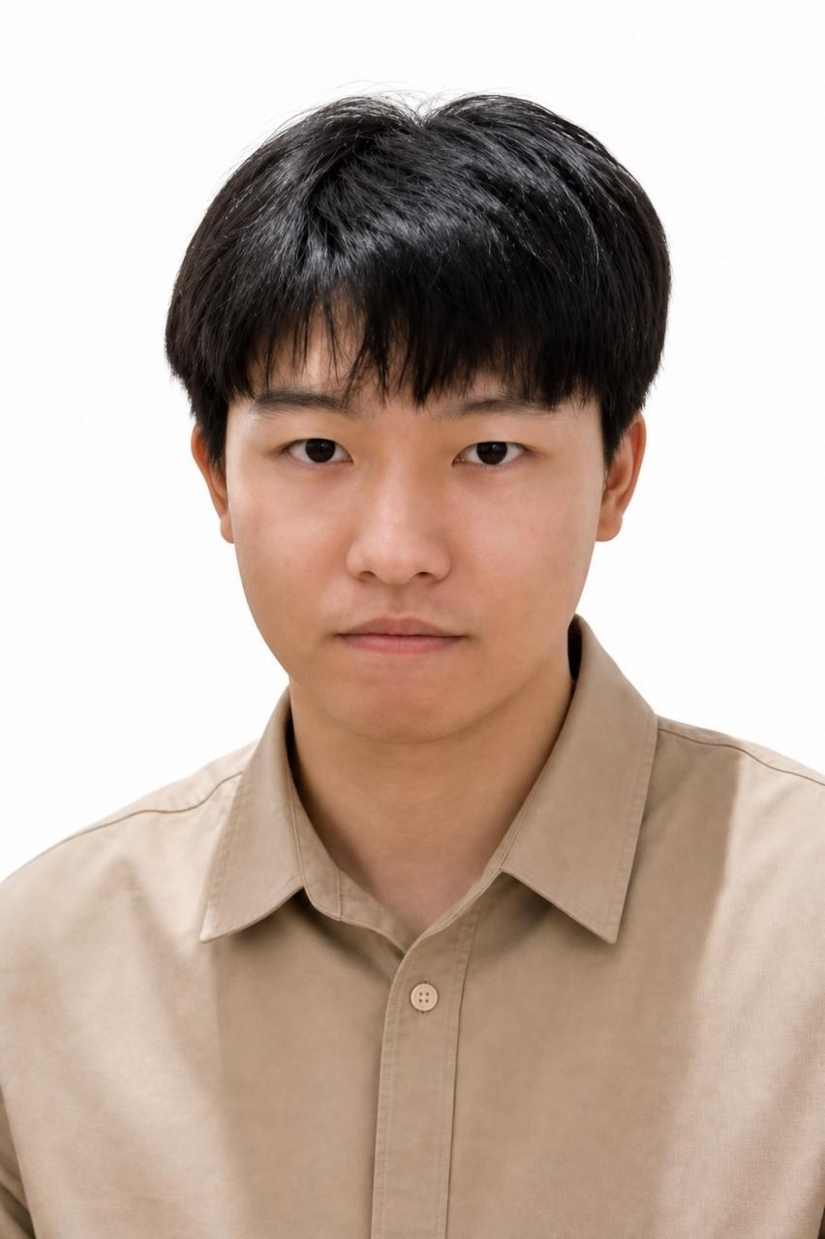
王钰淞 Yusong Wang
(+86) 188 7714 5317 · ywang677@connect.hkust-gz.edu.cn
个人主页 https://xjxl0104.github.io/ · GitHub github.com/xjxl0104

教育背景 Education
香港科技大学（广州） · 计算机媒体与艺术 MPhil 研究型硕士 2023.10 - 至今
课程：媒体艺术与遗产中的新兴技术、实验性 3D 渲染与运动、视觉传达、机器学习、AR/VR/MR/XR
广西大学 · 电气工程及其自动化 学士 2016.09 - 2020.07
课程：电路、模拟 / 数字电子技术、C 语言、自动控制原理

项目经历 Project Experience
多模态 RAG 与遗产知识图谱平台（HeritageExplorer） 2024.04 - 至今
Python / FastAPI / Neo4j / Dify / BGE / Chinese-CLIP / Grounding DINO / Vue 3
• 构建面向历史建筑的多模态知识底座。整合广西 14 个地级市、2,036 处建筑与 9,636 个构件，按 9 类节点组织 Neo4j 实体关系；建立 BGE 文本、CLIP 建筑图像及构件向量索引，支持文字、图片与建筑构件之间的关联检索。
• 设计图谱增强的四路融合检索。并行召回关键词、BGE 文本向量、CLIP 建筑图像与构件匹配结果，加权排序后作为 DeepSeek-V3 的回答上下文；结合 PDF 段落检索，为回答提供建筑记录和文献片段依据。
• 统一多模态工具接口与规则意图路由。封装文搜建筑、文搜构件、图搜建筑、图搜构件、智能问答 5 类 FastAPI 接口；根据输入关键词与图片载荷分发请求，处理无结果及服务异常反馈，将查询结果关联至地图与建筑详情。
• 打通“检索—问答—可视化探索”交互链路。基于 Vue 3 + Pinia 管理对话与查询状态，使用 Mars2D 展示 1,294 处建筑坐标、vis-network 渲染建筑与构件关系，支持从检索结果继续查看图谱、图片及构件详情；相关研究以第一作者发表于 VINCI 2025。
企业 AI 原生业务系统矩阵 · 独立负责 2026.05 - 至今
Claude Code / Codex / 多 Agent 协作 / Java / Node 22 / Python / Vue 3 / React / MySQL / PostgreSQL / SQLite / Docker / n8n
• 以 Coding Agent 为主力，独立交付企业系统矩阵。覆盖园区运营、企业管理、财务、人资、运维与 AI 基础设施，独立承担调研、需求澄清、设计评审、实现、测试、部署与运维；主力 16 个 Git 仓库、累计约 2,800 次提交，15 个项目经统一门户分组对内提供服务。
• 建立 Claude Code 团队协作开发规范。按“宪法—路由—Skills—Hooks 门禁—注册表与评测”五层组织规则，任务先路由再按需加载上下文；推行“需求摘要→设计文档 / ADR→设计评审→拆票实现→真测验证→独立盲审”流程，主代理负责规划与集成，子代理在独立 worktree 按模块并行，Hooks 拦截危险命令并在结束前强制类型检查。
• 搭建 AI 中台 LLM 网关（ai-hub）。零依赖 Node 22 常驻服务，作为全部业务系统唯一的大模型出口：为 18 个系统签发独立 Key，统一模型别名路由、9 类引擎探活巡检、逐笔调用与费用记账、钱包续航测算及 Bark 告警，并将 Claude Code / Codex / Gemini CLI 订阅通道封装为统一接口；管理台展示花费趋势、失败率、响应中位数与“系统→引擎”费用流向。
• 统一入口、自建部署与运维监控。设计门户 + SSO，为 24 个系统、29 个子域名提供统一入口，按“人 × 系统”授权、点卡片免二次登录，并保留原登录方式可灰度回退；两台 Mac 自建服务器经 Cloudflare Tunnel 对外，PR 合并后定时拉取发布；Ops Monitor 监控 27 个服务入口、23 个 n8n 定时任务及数据库、工作区、Time Machine 三条备份链路。
智慧云仓管理系统（DIPARK） 2026.07 - 至今
Claude Code / Skills / Hooks / CodeGraph / Java 17 / Spring Boot 3 / MyBatis-Plus / MySQL 8 / Flyway / Vue 3 / Docker
• 以 Agent 分工推进全栈系统开发。覆盖“楼宇房源—招商—租客—合同—账单—物业—设备—数据大屏”园区运营主链路，14 个一级导航、Flyway V1–V33 迁移，运营总览以 3D 楼宇模型叠加出租率、收缴、工单与安防点位。主代理承担规划、复杂业务与审查集成，子代理按模块并行实现标准 CRUD，共享路由、菜单和公共类集中集成，按批完成编译、构建与接口冒烟验证。
• 组织可接续的项目上下文与开发规范。使用 CLAUDE.md、代码样板、模块地图与记忆文档保存业务约束和排错记录；通过 Skills 复用开发与审查流程，借助 CodeGraph 查询调用链与影响范围；配置 SessionStart hook 检查远端代码、未提交改动及分支状态，支持跨会话接续开发。
• 落地“招商—合同—账单—收款”业务闭环。合同审批后锁定房源并生成周期账单，覆盖免租期和保证金；采用流水号唯一约束实现收款幂等，以条件 UPDATE 控制关键状态流转，并通过领域事件衔接合同、账单、工单与告警。
• 完成数据导入、权限安全与部署交付。实现 Excel 应收数据预览、主数据绑定、AES-GCM 账户加密及规则分账，接入 JWT 登录与 RBAC 授权；为计费、权限、加密和迁移编写测试，验证干净库与升级库迁移，使用 Docker Compose 组织部署。
园区售卖机 ERP 与租赁业务系统 · 业财一体 2026.08 - 至今
Spring Boot 2.7 / MyBatis-Plus / Flyway / MySQL 8 / Vue 3 / Element Plus / ECharts / 进销存 / 补货算法 / BI
• 售卖机 ERP 从轻量设想扩展为完整进销存系统。4 个里程碑交付 40 张表、22 个后端模块、20 个页面与 347 例自动化测试（0 失败）；实现两级库存、(R,S) 补货引擎、配货核销、盘点自愈、红冲锁账与应付结算；5,135 行历史流水导入分毫不差，老账毛利误差 −0.40% 且逐 SKU 归因。
• 以穿行审计与独立盲审守住质量。14 个业务穿行场景全部写成自动化回归，留存 44 份逐票验收证据；每个里程碑执行独立代码盲审，修复并发重复记账、路径穿越、核销恒为 0 等 9 个 P0 问题。
• 主导租赁业务板块开发。43 张表、25 个后端模块、19 个页面：报价器按 IRR 与税后回报测算并与设立方案对平，签约自动生成租金计划并完成勾稽，设备 7 态状态机与配件 BOM，客户信用画像与服务端数据隔离（越权返回 403）。
知人 · AI 人资中枢与 AI 招聘系统 2026.08 - 至今
Spring Boot 2.7 / Sa-Token / Flyway / Vue 3 + TypeScript / Node 22 / tRPC / Drizzle / PostgreSQL + pgvector / 钉钉开放平台
• 合并人力资源、学院培训与招聘三套系统。按“岗—招—入—管—育—留—离”重构员工全生命周期并与钉钉组织架构同步；员工信息变更统一投递员工事件，AI 写操作落成待人确认的流程，LLM 只经 AI 中台调用；后端全量 1,367 例测试通过。
• 设计 AI 招聘系统“招得快”。Node 22 + tRPC + Drizzle + PostgreSQL / pgvector 的 monorepo，HR 后台与候选人 H5 共用 zod 契约；表驱动状态机与审批引擎串起岗位设计、简历解析、筛选、面试与 Offer，简历先做 PII 脱敏再交给模型。
• 处理线上稳定性问题。定位服务容器被全局 OOM 反复终止、钉钉同步因家宽出口 IP 漂移中断等问题，通过 OOM 优先级与内存上限、构建堆封顶及同步失败告警修复；以“里程碑分支 + PR + 盲审 + 合并即部署”持续交付。
其他独立交付项目 2026.05 - 至今
Node / FastAPI / SQLite / Supabase / Expo / PWA / Tailscale
• 财务中心：零依赖 Node 服务接入门户登录，上线资金日报生成、银行流水转凭证、对账核对与日损益速算 4 个工具。
• AI 用量中台：FastAPI + SQLite，客户端采集 Claude Code、Codex、Gemini CLI 与 WorkBuddy 的用量元数据（不上传对话与代码），统一套餐账号、额度与备用金台账。
• 资产罗盘 / 洪源润收藏管家 / 火星账局：家庭“数字家办” H5/PWA（资产、负债、现金流与风险一屏可见）；Expo + Supabase 三端多品类藏品管理（131 项测试）；iPhone 优先的一句话记账 PWA，经 Tailscale 私网 HTTPS 访问并每日备份 SQLite。
危化品云联动平台 2020.08 - 2022.08
上海市科委项目 19511102801 · 多传感器融合 / 图像辅助识别 / 嵌入式采集
• 参与危化品仓库感知系统设计。围绕温湿度、甲烷、消防水压及火警信号等数据采集需求，支持仓库安全状态实时监测与报警。
• 参与智能网关硬件与 STM32 采集程序开发。集成开关量、模拟量、RS232/485、LTE、LoRa、WiFi 和以太网接口，使用 ADC 多通道采样、DMA 传输与协议解析完成传感数据采集上传，并通过无线通信与 TCP 数据帧接入云平台。
• 参与现场部署与云平台联调。配合完成消防设备基础数据录入、网关与传感器安装接线及样机测试，实现设备状态、报警事件、历史记录与地图概览展示。

工作经历 Experience
中国科学院上海微系统与信息技术研究所 · 嵌入式工程师 2020.08 - 2022.10
• 负责无线水压表与网关核心产品维护，覆盖原理图设计、单片机固件、样机测试与现场部署；实现自适应速率/功率与 CSMA/CA 通信机制，参与上海市科委项目 19DZ12020027。
• 参与消防感知、LoRa 无线测力与客流检测项目，根据现场信号质量调整网关布设与通信方案，配合完成虹桥火车站蓝牙客流检测及热力图展示，将采集、传输与可视化需求转化为可部署方案。
• 沉淀技术文档并参与团体标准、企业标准起草，配合数据库接入与前端可视化联调，支持产品维护、方案复用和项目交付。

论文、知识产权与荣誉 Publications & IP
• VINCI 2025（一作）HeritageExplorer，DOI: 10.1145/3769534.3769571：面向多模态建筑遗产探索的交互式可视化与对话系统，结合地图浏览、语义检索、图谱关系查询与 LLM 问答。
• CHI 2025（合作者）GenColor，DOI: 10.1145/3706598.3713418：参与生成式颜色与概念关联研究，探索通过文生图、文本引导分割与颜色提取生成符合具体语境的设计配色。
• 发明专利 4 项：危化品云联动平台开发 / 光伏故障诊断方法 / 光伏电站监控系统 / 异常定位方法。
• 软件著作权 1 项：光伏数据展示系统。
• 第五届中国“互联网+”大学生创新创业大赛 全国铜奖：开发基于物联网的光伏系统智能运维平台，对光伏电站运行数据进行分析，支持运行状态监测、故障识别与维修辅助决策。
• 第三届与第四届中国“互联网+”大学生创新创业大赛 区银奖/金奖：完成基于物联网的智慧农业管理平台，支持果园环境与图像数据采集、病虫害检测及反馈。

技术栈 Skills
Agent / 协作：Claude Code · Codex · 子代理并行与 worktree 隔离 · Skills / Hooks / MCP · CodeGraph · ADR · 设计评审与独立盲审
LLM / RAG：LLM 网关 / 多模型路由 / 计费治理 · Dify · 图谱增强检索 · 多路融合召回 · BGE · Chinese-CLIP · Grounding DINO · pgvector
Python / Node：Python · FastAPI · Neo4j / Cypher · Node 22 · Express / tRPC · Drizzle · SQLite · Supabase · REST API
Java / 后端：Java 17 · Spring Boot 2.7 / 3 · MyBatis-Plus · MySQL 8 · PostgreSQL · Redis · Flyway · JWT / Sa-Token / RBAC · 领域事件 · JUnit
Frontend / GIS：Vue 3 · React · TypeScript · Vite · Pinia · Element Plus / AntD · ECharts · vis-network · Mars2D · Cesium · Expo / PWA
DevOps：Docker Compose · Nginx · Cloudflare Tunnel · Tailscale · launchd · n8n · Uptime Kuma · 自动拉取发布 · 备份与恢复演练
Embedded / Tools：C/C++ · STM32 / 固件 · LoRa · CSMA/CA · Altium Designer · SolidWorks · Photoshop · Blender
语言：中文 · 英语 CET-6 / IELTS 6.5

